**2014年普通高等学校招生全国统一考试（福建卷）**

**理科综合化学部分**

6．下列有关物质应用的说法正确的是

A．生石灰用作食品抗氧剂 B.盐类都可作调味品

C．铝罐可久盛食醋 D.小苏打是面包发酵粉的主要成分

**【答案】D**

**【解析】生石灰用于做干燥剂，不能用作食品抗氧化剂，A错误；氯化钠可以用于调味品，B错误；铝与食醋反应，C错误；小苏打是面包发酵剂的主要成分之一，D正确。**

7．下列关于乙醇的说法不正确的是

A．可用纤维素的水解产物制取 B.可由乙烯通过加成反应制取

C．与乙醛互为同分异构体 D.通过取代反应可制取乙酸乙酯

**【答案】C**

**【解析】乙醇可以用纤维素的水解产物葡萄糖来制取，A正确；乙烯加成得乙醇，B正确；乙醇分子式为C2H6O，乙醛分子式为C2H4O，C 错误；乙醇和乙酸发生取代反应可制取乙酸乙酯，D正确。**

**8．下列实验能达到目的的是**

**A．只滴加氨水鉴别NaCl、AlCl3、MgCl2、Na2SO4四种溶液**

**B．将NH4Cl溶液蒸干制备NH4Cl固体**

**C．用萃取分液的方法除去酒精中的水**

**D．用可见光束照射以区别溶液和胶体**

**【答案】D**

**【解析】氨水与氯化镁氯化铝反应均生成白色沉淀，A错误；氯化铵溶液蒸干分解生成氨气和氯化氢，B错误；酒精和水互溶，C错误；区分胶体和溶液用丁达尔效应，D正确。**

**9．常温下，下列各组物质中，Y既能与X反应又能与Z反应的是**

|  |  |  |  |
| --- | --- | --- | --- |
|  | **X** | **Y** | **Z** |
| **①** | **NaOH溶液** | **Al(OH)3** | **稀硫酸** |
| **②** | **KOH溶液** | **SiO2** | **浓盐酸** |
| **③** | **O2** | **N2** | **H2** |
| **④** | **FeCl3溶液** | **Cu** | **浓硝酸** |

**A．①③ B．①④ C．②④ D．②③**

**【答案】B**

**【解析】氢氧化铝既能与盐酸反应又能与氢氧化钠反应，①正确；二氧化硅不与盐酸反应，②错误；氮气与氧气和氢气常温下不反应，③错误；铜与氯化铁反应，与浓硝酸反应，④正确。**

**10．下列关于0.10 mol·L－1 NaHCO3溶液的说法正确的是**

**A．溶质的电离方程式为NaHCO3＝Na＋＋ H＋＋ CO32 －**

**B．25 ℃时，加水稀释后，*n*(H＋)与*n*(OH－)的乘积变大**

**C．离子浓度关系：*c*(Na＋)＋*c*(H＋)＝*c*(OH－)＋*c*(HCO3－ )＋*c*(CO32 －)**

**D．温度升高，*c*(HCO3－ )增大**

**【答案】B**

**【解析】碳酸氢钠电离出碳酸氢根，A错误；温度不变，Kw不变，但物质的量增加，B正确；根据电荷守恒，*c*(Na＋)＋*c*(H＋)＝*c*(OH－)＋*c*(HCO3－ )＋2*c*(CO32 －)，C错误；温度升高，水解程度增大，D错误。**

**11．某原电池装置如右图所示，电池总反应为2Ag＋Cl2＝2AgCl。下列说法正确的是**

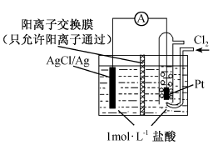

**A．正极反应为AgCl ＋e－＝Ag ＋Cl－**

**B．放电时，交换膜右侧溶液中有大量白色沉淀生成**

**C．若用NaCl溶液代替盐酸，则电池总反应随之改变**

**D．当电路中转移0.01 mol e－时，交换膜左侧溶液中约减少0.02 mol离子**

**【答案】D.**

**【解析】正极反应为氯气得电子与银离子变成氯化银沉淀，A错误；放电时交换膜右侧不会出现大量沉淀，B错误；氯化钠代替盐酸，电池总反应不变，C错误；当电路中转移0.01mole时，左侧溶液中减少0.02mol离子，D正确。**

**12．在一定条件下，N2O分解的部分实验数据如下：**

|  |  |  |  |  |  |  |  |  |  |  |  |
| --- | --- | --- | --- | --- | --- | --- | --- | --- | --- | --- | --- |
| **反应时间/min** | **0** | **10** | **20** | **30** | **40** | **50** | **60** | **70** | **80** | **90** | **100** |
| **(N2O)/mol·L-1** | **0.100** | **0.090** | **0.080** | **0.070** | **0.060** | **0.050** | **0.040** | **0.030** | **0.020** | **0.010** | **0.000** |

**下图能正确表示该反应有关物理量变化规律的是**

**(注：图中半衰期指任一浓度N2O消耗一半时所需的相应时间， 1、2均表示N2O初始浓度且1＜2)**

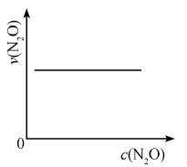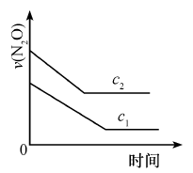

**A B**

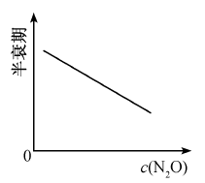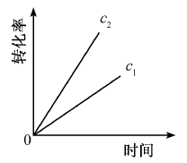

**C D**

**【答案】A**

**【解析】半衰期是一定值，与浓度无关，A正确；浓度越大，反应速率越快，到达平衡所用时间越短，B错误；半衰期是一定值，与浓度无关，C错误；浓度越大，物质的转化率不一定变大，D错误。**

**第II卷**

**23．(15分)元素周期表中第VIIA族元素的单质及其化合物的用途广泛。**

**（1）与氯元素同族的短周期元素的原子结构示意图为 。**

**（2）能作为氯、溴、碘元素非金属性(原子得电子能力)递变规律的判断依据是 (填序号)。**

**a．Cl2、Br2、I2的熔点 b． Cl2、Br2、I2的氧化性**

**c．HCl、HBr、HI的热稳定性 d． HCl、HBr、HI的酸性**

**（3）工业上，通过如下转化可制得KClO3晶体：**

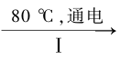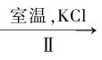**NaCl溶液 NaClO3溶液KClO3晶体**

**①完成I中反应的总化学方程式：□NaCl＋□H2O＝□NaClO3＋□ 。**

**②II中转化的基本反应类型是 ，该反应过程能析出KClO3晶体而无其它晶体析出的原因是 。**

**（4）一定条件，在水溶液中1 mol Cl－、ClO－(x＝1，2，3，4)的能量(KJ)相对大小如右图所示。**

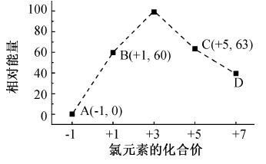

**①D是 (填离子符号)。**

**②B→A＋C反应的热化学方程式为 (用离子符号表示)。**

**【答案】（15分）**

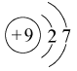**（1）**

**（2）b、c**

**（3）① 1 NaCl+ 3 H2O== 1 NaClO3+ 3 H2↑**

**②复分解反应 室温下，氯酸钾在水中的溶解度明显小于其他晶体**

**（4）①ClO4—**

 **②3 ClO—()==ClO3—()+2Cl—() △*H*=117KJ·mol—1**

**【解析】（1）与氯元素同主族的短周期元素位F，原子结构示意图为：**

1. **能作为非金属性判断的依据是单质之间的氧化性顺序，b正确，气态氢化物的热稳定性顺序，c正确；单质的熔沸点和氢化物的酸性不是判断依据。**
2. **根据氧化还原反应得失电子守恒，1 NaCl+ 3 H2O== 1 NaClO3+ 3 H2↑；氯酸钠与氯化钾反应生成氯酸钾，反应类型为复分解反应，能析出晶体的原因是氯酸钾的溶解度小于其他晶体。**
3. **根据图像，D物质中化合价为+7，则D是ClO4—则根据化合价可得反应方程式为：3 ClO—()==ClO3—()+2Cl—() △*H*=63+0-3×60=-117 KJ·mol—1。**

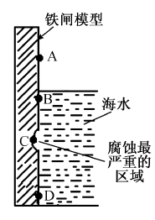**24．(15分)铁及其化合物与生产、生活关系密切。**

**（1）右图是实验室研究海水对铁闸不同部位腐蚀情况的剖面示意图。**

**①该电化腐蚀称为 。**

**②图中A、B、C、D四个区域，生成铁锈最多的是 (填字母)。**

**（2）用废铁皮制取铁红(Fe2O3)的部分流程示意图如下：**

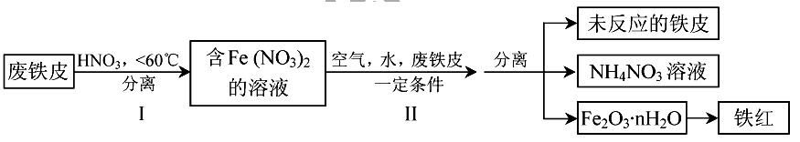

**①步骤I若温度过高，将导致硝酸分解。硝酸分解的化学方程式为 。**

**②步骤II中发生反应：4Fe(NO3)2＋O2＋(2n＋4)H2O＝2Fe2O3·nH2O＋8HNO3，反应产生的HNO3又将废铁皮中的铁转化为Fe(NO3)2，该反应的化学方程式为 。**

**③上述生产流程中，能体现“绿色化学”思想的是 (任写一项)。**

**（3）已知t℃时，反应FeO(s)＋CO(g)Fe(s)＋CO2(g)的平衡常数K＝0.25。**

**①t℃时，反应达到平衡时*n*(CO)：*n*(CO2)＝ 。**

**②若在1 L密闭容器中加入0.02 mol FeO(s)，并通入xmolCO，t℃时反应达到平衡。此时FeO(s)转化率为50%，则x＝ 。**

**【答案】（15分）**

**（1）①吸氧腐蚀 ②B**

**（2）①4HNO34NO2↑+O2↑+2H2O ②4Fe+10HNO3=4Fe(NO3)3+NH4NO3+3H2O**

**③氮氧化物排放少（或其他合理答案）**

**（3）① 4:1 ②0.05**

**【解析】（1）由图看出，在海水中，该电化腐蚀属于吸氧腐蚀，在ABCD四个区域中，生成铁锈最多是B区，能接触到氧气。（2）浓硝酸分解的化学方程式为4HNO34NO2↑+O2↑+2H2O,硝酸氧化 废铁皮中铁的化学方程式为4Fe+10HNO3=4Fe(NO3)3+NH4NO3+3H2O，生产过程中体现绿色思想的是整个过程中氮氧化物排放减少。**

**根据反应FeO(s)＋CO(g)Fe(s)＋CO2(g)，平衡常数K为0.25，因为固体的浓度为1，则反应达到平衡时*n*(CO)：*n*(CO2)=4:1，若在1 L密闭容器中加入0.02 mol FeO(s)，并通入xmolCO，t℃时反应达到平衡。此时FeO(s)转化率为率为50%，**

**FeO(s)＋CO(g)Fe(s)＋CO2(g)**

**起始 0.02 x 0 0**

**变化 0.01 0.01 0.01 0.01**

**平衡时 0.01 x-0.01 0.01 0.01**

 **根据平衡常数K=0.25得：，解得x=0.05。**

**25．(15分)焦亚硫酸钠(Na2S2O5)是常用的食品抗氧化剂之一。某研究小组进行如下实验：**

**实验一 焦亚硫酸钠的制取**

**采用右图装置(实验前已除尽装置内的空气)制取Na2S2O5。装置II中有Na2S2O5晶体析出，发生的反应为：Na2SO3＋SO2＝Na2S2O5**

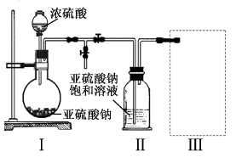

**（1）装置I中产生气体的化学方程式为 。**

**（2）要从装置II中获得已析出的晶体，可采取的分离方法是 。**

**（3）装置III用于处理尾气，可选用的最合理装置(夹持仪器已略去)为 (填序号)。**

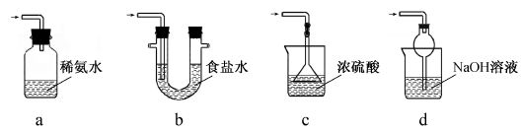

**实验二 焦亚硫酸钠的性质**

**Na2S2O5溶于水即生成NaHSO3。**

**（4）证明NaHSO3溶液中HSO3－ 的电离程度大于水解程度，可采用的实验方法是**

**(填序号)。**

**a．测定溶液的pH b．加入Ba(OH)2溶液 c．加入盐酸**

**d．加入品红溶液 e．用蓝色石蕊试纸检测**

**（5）检验Na2S2O5晶体在空气中已被氧化的实验方案是 。**

**实验三 葡萄酒中抗氧化剂残留量的测定**

**（6）葡萄酒常用Na2S2O5作抗氧化剂。测定某葡萄酒中抗氧化剂的残留量(以游离SO2计算)的方案如下：**

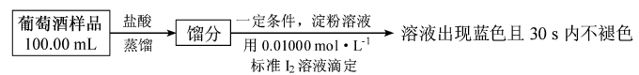

**(已知：滴定时反应的化学方程式为SO2＋I2＋2H2O＝H2SO4＋2HI)**

**①按上述方案实验，消耗标准I2溶液25.00 mL，该次实验测得样品中抗氧化剂的残留量(以游离SO2计算)为 g·L－1。**

**②在上述实验过程中，若有部分HI被空气氧化，则测得结果 (填“偏高”“偏低”或“不变”)。**

**【答案】（15分）**

**（1）Na2SO3+H2SO4=Na2SO4+SO2↑+H2O（或Na2SO3+2H2SO4=2NaHSO4+SO2↑+H2O）**

**（2）过滤**

**（3）d**

**（4）a、e**

**（5）取少量Na2S2O5晶体于试管中，加适量水溶解，滴加足量盐酸，振荡，再滴入氯化钡溶液，有白色沉淀生成**

**（6）① 0.16 ②偏低**

**【解析】（1）装置1是制备二氧化硫气体，反应方程式为Na2SO3+H2SO4=Na2SO4+SO2↑+H2O（或Na2SO3+2H2SO4=2NaHSO4+SO2↑+H2O）**

1. **要从装置II中得到晶体，可采取的措施是过滤；**

**（3）装置III用于处理尾气，可选用的最合理装置是d，a装置缺少与外界相通，错误；b易发生倒吸，错误；c装置倒扣的漏斗进入水中，错误。**

**（4）证明NaHSO3溶液中HSO3－ 的电离程度大于水解程度，可采用的实验方法是测定溶液的pH，pH小于7，则电离程度大于水解程度，a正确；加入氢氧化钡反应生成亚硫酸钡沉淀，和盐酸反应生成气体二氧化硫；无法判断电离程度和水解程度；亚硫酸根和亚硫酸氢根都不能使品红褪色，不能采用；用蓝色石蕊试纸检验，若变红则电离大于水解，e正确。**

**（5）检验变质的方法是取少量Na2S2O5晶体于试管中，加适量水溶解，滴加足量盐酸，振荡，再滴入氯化钡溶液，有白色沉淀生成。**

**（6）根据反应方程式可得: SO2＋I2＋2H2O＝H2SO4＋2HI。碘的物质的量为0.0100×25×10-3=2.5×10-4mol，则抗氧化剂的残留量为2.5×10-4mol×64g/mol=0.16g；若碘化钾部分被氧化，则需要二氧化硫的物质的量减少，则所求浓度偏低。**

**31．化学－物质结构与性质(13分)**

**氮化硼(BN)晶体有多种相结构。六方相氮化硼是通常存在的稳定相，与石墨相似，具有层状结构，可作高温润滑剂。立方相氮化硼是超硬材料，有优异的耐磨性。它们的晶体结构如右图所示。**

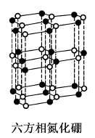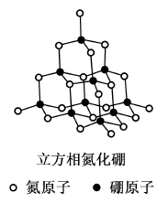

**（1）基态硼原子的电子排布式为 。**

**（2）关于这两种晶体的说法，正确的是 (填序号)。**

**a．立方相氮化硼含有σ键和π键，所以硬度大**

**b．六方相氮化硼层间作用力小，所以质地软**

**c．两种晶体中的B－N键均为共价键**

**d．两种晶体均为分子晶体**

**（3）六方相氮化硼晶体层内一个硼原子与相邻氮原子构成的空间构型为 ，其结构与石墨相似却不导电，原因是 。**

**（4）立方相氮化硼晶体中，硼原子的杂化轨道类型为 。该晶体的天然矿物在青藏高原在下约300Km的古地壳中被发现。根据这一矿物形成事实，推断实验室由六方相氮化硼合成立方相氮化硼需要的条件应是 。**

**（5）NH4BF4(氟硼酸铵)是合成氮化硼纳米管的原料之一。1mo NH4BF4含有 mol配位键。**

**【答案】（13分）**

**（1）1s22s22p1**

**（2）b、c**

**（3）平面三角形 层状结构中没有自由移动的电子**

**（4）sp3 高温、高压**

**（5）2**

**【解析】（1）基态硼原子的电子排布式为1s22s22p1；**

1. **立方相氮化硼是sp3杂化，a错误；六方相氮化硼是层状结构，层间作用力小，质地软，b正确；两种晶体均为共价键，c正确；立方相氮化硼为原子晶体，d错误。**
2. **六方相氮化硼层内一个硼原子与相邻N原子空间构成平面三角形，结构与石墨相似，但B原子最外层只有3个电子，没有自由移动的电子，故不能导电。**
3. **立方相氮化硼是sp3杂化，根据天热矿物在青藏高原300km的古地壳中发现，可以推出反应条件为高温高压。**

**（5）铵根中含有1mol配位键，BF4-含有1mol配位键，共2mol。**

**32．化学－有机化学基础(13分)**

**叶酸是维生素B族之一，可以由下列甲、乙、丙三种物质合成。**

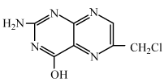

**甲 乙 丙**

**（1）甲中显酸性的官能团是 (填名称)。**

**（2）下列关于乙的说法正确的是 (填序号)。**

**a．分子中碳原子与氮原子的个数比是7：5 b．属于芳香族化合物**

**c．既能与盐酸又能与氢氧化钠溶液反应 d．属于苯酚的同系物**

**（3）丁是丙的同分异构体，且满足下列两个条件，丁的结构简式为 。**

**a．含有 b．在稀硫酸中水解有乙酸生成**

**（4）甲可以通过下列路线合成(分离方法和其他产物已经略去)：**

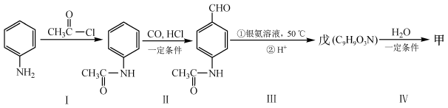

**①步骤I的反应类型是 。**

**②步骤I和IV在合成甲过程中的目的是 。**

**③步骤IV反应的化学方程式为 。**

**【答案】（13分）**

**（1）羧基**

**（2）a、c**

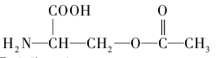**（3）**

**（4）①取代反应 ②保护氨基**

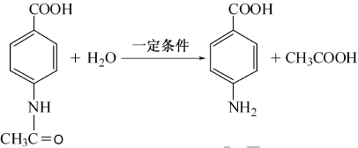**③**

**【解析】（1）甲的结构简式为，显酸性的官能团为羧基；**

1. **根据乙的结构简式，分子中碳原子为7，N原子个数为5，a选项正确；不含苯环，b错误；含有氨基能与盐酸反应，含有氯素原子可以与氢氧化钠反应，c正确；不属于酚类，d错误。**
2. **丁，且在稀硫酸中水解有乙酸生成，则丁含有酯基，结构简式为**
3. **由题给信息可知，反应I为取代反应，步骤I和IV在合成甲过程中的目的是保护氨基；步骤IV反应的化学方程式为**